Завтрак  Киви  Каша гречневая на молоке  Какао с молоком  Батон с маслом сливочным  Сок  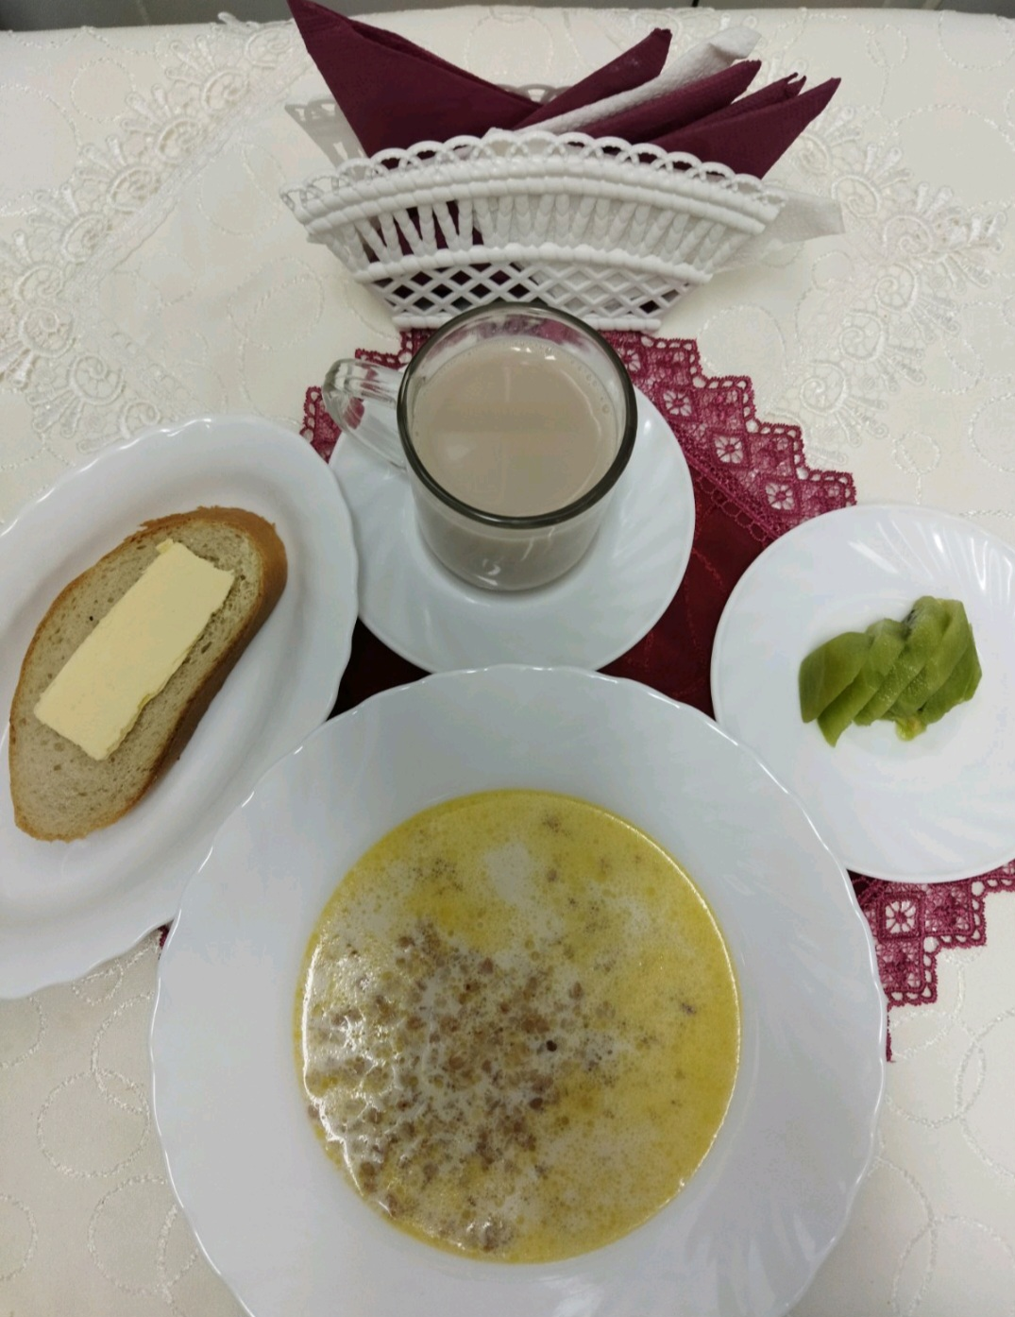 | Обед  Салат «Заря»  Щи со свежей капустой  Азу с чесноком и картофелем  Компот из чернослива  Хлеб столичный  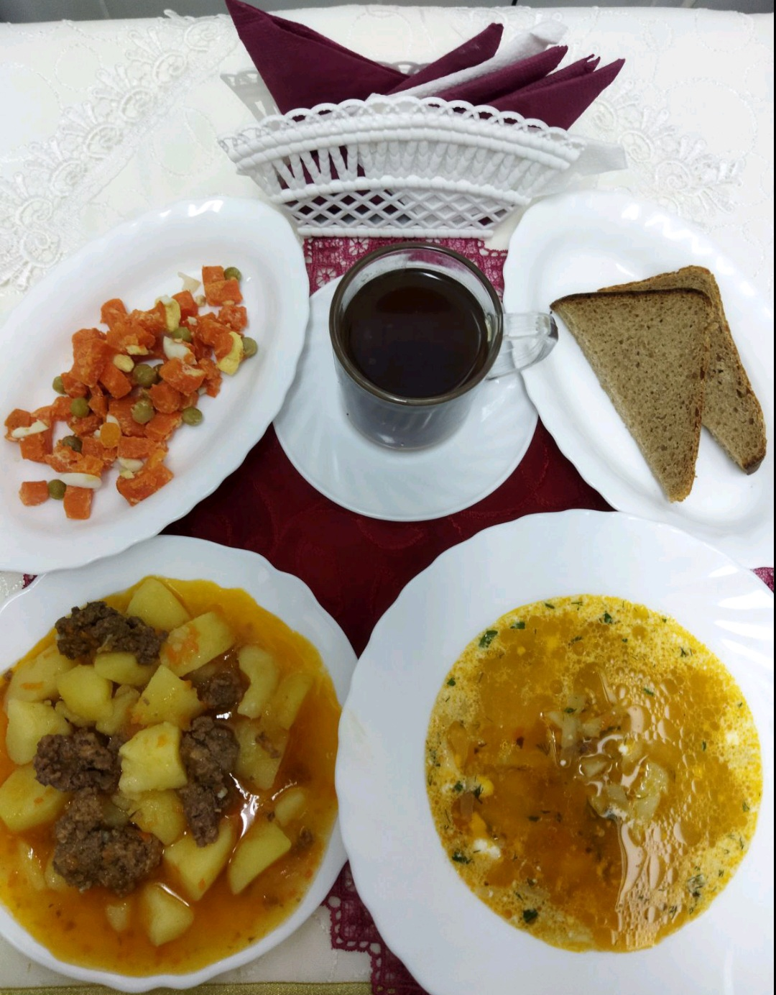
Полдник  Ряженка  Пирог манный  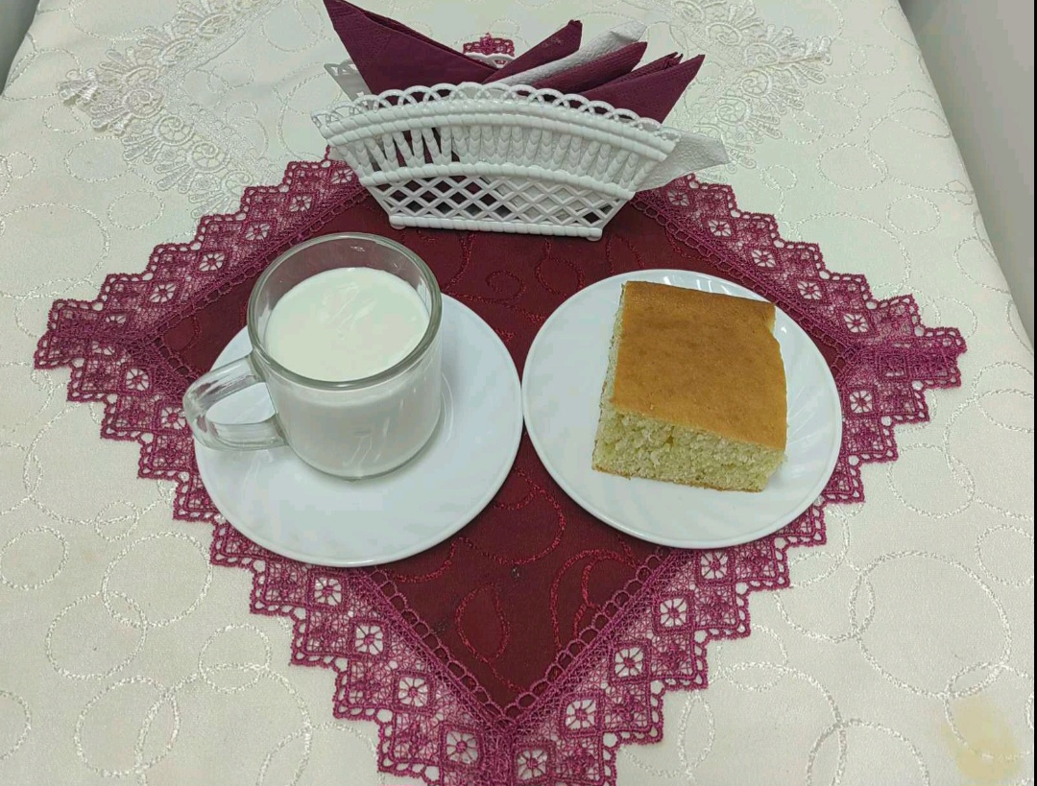 | Ужин  Салаты из груш и апельсинов  Подлив киселевый  Сырники с изюмом  Чай полусладкий  Хлеб пшеничный  